The stack is the memory set aside as scratch space for a thread of execution. When a function is called, a block is reserved on the top of the stack for local variables and some bookkeeping data. When that function returns, the block becomes unused and can be used the next time a function is called. The stack is always reserved in a LIFO (last in first out) order; the most recently reserved block is always the next block to be freed. This makes it really simple to keep track of the stack; freeing a block from the stack is nothing more than adjusting one pointer.

The heap is memory set aside for dynamic allocation. Unlike the stack, there's no enforced pattern to the allocation and deallocation of blocks from the heap; you can allocate a block at any time and free it at any time. This makes it much more complex to keep track of which parts of the heap are allocated or free at any given time; there are many custom heap allocators available to tune heap performance for different usage patterns.

Each thread gets a stack, while there's typically only one heap for the application (although it isn't uncommon to have multiple heaps for different types of allocation).

To answer your questions directly:

To what extent are they controlled by the OS or language runtime?

The OS allocates the stack for each system-level thread when the thread is created. Typically the OS is called by the language runtime to allocate the heap for the application.

What is their scope?

The stack is attached to a thread, so when the thread exits the stack is reclaimed. The heap is typically allocated at application startup by the runtime, and is reclaimed when the application (technically process) exits.

What determines the size of each of them?

The size of the stack is set when a thread is created. The size of the heap is set on application startup, but can grow as space is needed (the allocator requests more memory from the operating system).

What makes one faster?

The stack is faster because the access pattern makes it trivial to allocate and deallocate memory from it (a pointer/integer is simply incremented or decremented), while the heap has much more complex bookkeeping involved in an allocation or free. Also, each byte in the stack tends to be reused very frequently which means it tends to be mapped to the processor's cache, making it very fast. Another performance hit for the heap is that the heap, being mostly a global resource, typically has to be multi-threading safe, i.e. each allocation and deallocation needs to be - typically - synchronized with "all" other heap accesses in the program.

A clear demonstration:

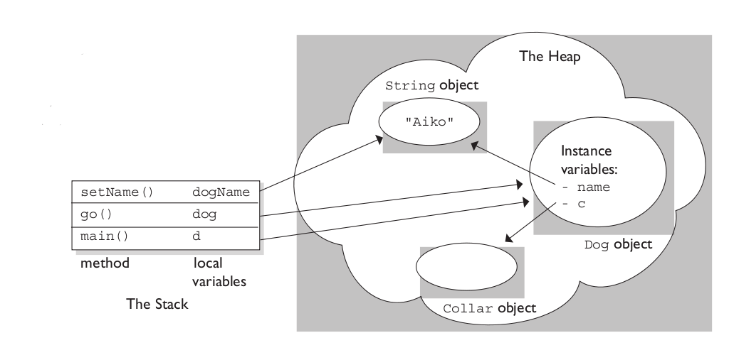

**Quản lý bộ nhớ trong lập trình Java là kiến thức cơ bản nhưng rất quang trọng, chúng ta sẽ thường xuyên gặp những rắc rối về quản lý bộ nhớ trong ứng dụng java nếu không quản lý tốt nó. Trong Java, chúng ta nên hiểu định nghĩa và khái niệm hoạt động của bộ nhớ Heap và Stack**  
  
**Bộ nhớ Heap**  
  
Bộ nhớ Heap trong Java được dùng để cấp phát bộ nhớ cho các đối tượng, các lớp JRE lúc thực thi. Bất cứ khi nào, chúng ta tạo đối tượng, nó sẽ được tạo trong   
bộ nhớ Heap. Với những đối tượng không còn được tham chiếu nữa thì trình thu thập rác(Garbage Collection) sẽ giải phóng bộ nhớ mà các đối tượng đó sử dụng.  
Đối tượng được tạo trong bộ nhớ Heap có phạm vị truy cập toàn cục, tức là chúng ta có thể truy cập đối tượng đó ở bất kỳ đâu trong ứng dụng  
  
**Bộ nhớ Stack**  
  
Bộ nhớ Stack được dùng để thực thi một luồng(thread) nào đó. Bộ nhớ này chứa thể hiện cụ thể các phương thức( các thể hiện này có thời gian sống ngắn)   
và các tham chiếu tới các đối tượng trong bộ nhớ heap qua các thể hiện phương thức trên. Bộ nhớ Stack hoạt động theo hình thức LIFO, khi một phương thức được gọi,  
một ngăn xếp(block) trong bộ nhớ Stack được tạo để chứa những dữ liệu nguyên thủy và tham chiếu đến các đối tượng khác được sử dụng trong phương thức. Ngay khi kết thúc phương thức  
ngăn xếp sẽ được giải phóng để phương thức khác sử dụng. Dung lượng của bộ nhớ Stack rất nhỏ so với bộ nhớ Heap  
  
Chúng ta hãy tham khảo đoạn code dưới để các sử dụng bộ nhớ Heap và Stack

Mã:

package com.memory.test;

public class Memory {

public static void main(String[] args) { // Line 1

int i=1; // Line 2

Object obj = new Object(); // Line 3

Memory mem = new Memory(); // Line 4

mem.foo(obj); // Line 5

} // Line 9

private void foo(Object param) { // Line 6

String str = param.toString(); //// Line 7

System.out.println(str);

} // Line 8

}

Hình vẽ dưới mô tả bộ nhớ Stack và Heap mà đoạn code trên sử dụng để chứa dữ liệu nguyên thủy, đối tượng và biến tham chiếu  
  
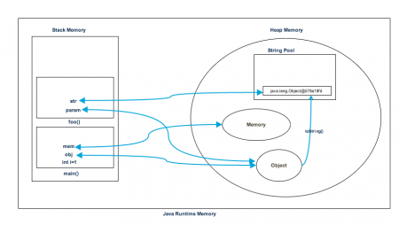   
  
Để hiểu hơn chúng ta duyệt đoạn code trên chạy theo từng dòng  
  
Khi thực thi đoạn code trên, Java Runtime tải tất cả các lớp thực thi vào bộ nhớ Heap. 

* Ở dòng 1, khi tìm thấy phương thức main(), Java Runtime tạo bộ nhớ stack cho luồng thực thi phương thức main()
* Dòng 2, dữ liệu nguyên thủy được tạo và sẽ được lưu trong bộ nhớ stack của phương thức main()
* Dòng 3, tạo đối tượng Object, nó sẽ được tạo trong bộ nhớ Heap và bộ nhớ stack chứa tham chiếu tới đối tượng đó
* Dòng 4, quá trình tương tự diễn ra như dòng 3 khi tạo đối tượng Memory.
* Dòng 5, khi gọi phương thức foo(), Java Runtime tạo mới ngăn xếp trong bộ nhớ stack để dùng cho phương thức foo(). Khi giá trị được truyền vào phương thức, một tham chiếu mới
* đến đối tượng Object trong ngăn xếp dành cho phương thức foo() ở dòng 6
* Dòng 7, một chuỗi được tạo trong String Pool trong bộ nhớ Heap và tạo một tham chiếu trong ngăn xếp của foo() tới đối tượng đó
* Dòng 8, kết thúc phương thức foo(), lúc này ngăn xếp dành cho foo() được giải phóng.
* Dòng 9, kết thúc phương thức main() và ngăn xếp dành cho main() cũng được giải phóng và kết thúc chương trình. Vì thế, Java Runtime giải phóng tất cả bộ nhớ mà chương trình dùng

**Sự khác nhau giữa bộ nhớ Heap và Stack**  
  
Những giải thích trên giúp chúng ta dễ dàng phân biệt giữa bộ nhớ Stack và Heap, chúng ta sẽ tóm tắt lại theo các điểm sau

1. Bộ nhớ Stack chỉ được dùng khi một luồng(thread) thực thi, ngược lại bộ nhớ Heap được dùng trong tất cả các trường hợp sử dụng bộ nhớ
2. Khi một đối tượng được tạo, nó luôn được tạo trong bộ nhớ Heap và bộ nhớ stack sẽ chứa tham chiếu tới đối tượng đó. Bộ nhớ Stack chỉ chứa biến dữ liệu nguyên thủy và biến tham chiếu tới các đối tượng trong bộ nhớ heap.
3. Với bộ nhớ Heap, chúng ta có thể truy cập các đối tượng một cách toàn cục(globally), ngược lại với bộ nhớ stack chúng ta không thể truy cập các đối tượng thuộc luồng(thread) khác
4. Bộ nhớ Stack hoạt động theo hình thức LIFO, ngược lại quản lý bộ nhớ trong Heap phức tạp hơn vì nó được dùng ở phạm vi toan cục.
5. Bộ nhớ Stack tồn tại trong thời gian ngắn, nhưng bộ nhớ Heap tồn tại từ lúc ứng dụng bắt đầu thực thi đến lúc kết thúc
6. Để định nghĩa kích thước tối thiểu và tối đa cho bộ nhớ Heap dùng tùy chọn -Xms và -Xmx, còn bộ nhớ stack dùng -Xss
7. Khi bộ nhớ stack đầy JRE ném ra ngoại lệ java.lang.StackOverFlowError, còn bộ nhớ heap đầy nó ném ra ngoại lệ java.lang.OutOfMemoryError
8. Kích thước bộ nhớ stack nhỏ hơn nhiều với bộ nhớ Heap và tốc độ truy cập bộ nhớ nhanh hơn so với bộ nhớ Heap

Xin hãy để lại comment nếu có góp ý, chúc các bạn vui vẻ :)